FIBU Parameter SKR03
Stand 06.07.2020
Dieser Abschnitt gilt für Sie wenn Sie:
- das IFW Update zur Mehrwertsteuerumstellung installiert ist
- die IFW Fibu verwenden.
Die Masken für die IFW Fibu wurden um Masken zur Aufnahme des vorherigen Steuersatzes erweitert.
Im folgenden sind die vorgestellten Masken exemplarisch für die Verwendung mit dem SKR03 ausgefüllt. Bearbeiten Sie alle Masken und passen Sie die Konteneinstellungen an Ihre Gegebenheiten an. Sprechen Sie dazu mit Ihrem Steuerberater.

historische Werte speichern
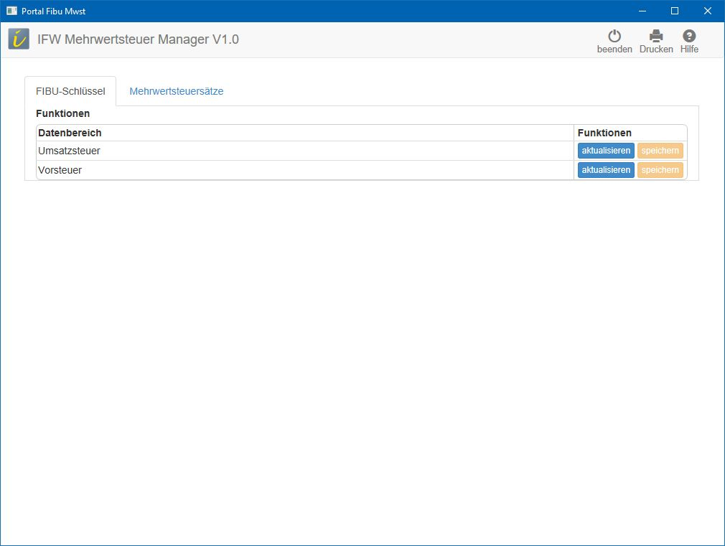
Bevor Sie die neuen Konten eintragen lassen Sie die aktuellen Einstellungen speichern. Rufen Sie dazu den Menüpunkt Prod/Betrieb| FIBU| FIBU-Parameter Steuertabellen historische Werte auf. Es öffnet sich das Portal IFW Mehrwertsteuer Manager V1.0.
Klicken Sie in der Zeile Umsatzsteuer auf den Button aktualisieren. Sobald die Werte auf dem Bildschirm angezeigt werden klicken Sie auf speichern.
Wiederholen Sie den Vorgang in der Zeile Vorsteuer.
Damit haben Sie die heutige Einstellung für den späteren Zugriff nach dem Jahreswechsel gespeichert.

Maske Steuer Tabelle Umsatzsteuer
In dieser Maske sind Steuerkonten und Skontokonten enthalten.
Bevor Sie die Eingabe bearbeiten speichern Sie zuerst die Einstellungen ab, wie es im Abschnitt historische Werte speichern beschrieben ist.
Führen Sie den Menüpunkt Prod/Betrieb| FIBU| FIBU-Parameter| Umsatzsteuertabelle aus. Diese Maske muss vollständig umgestellt werden. Übertragen Sie die Informationen jeweils von rechts nach links. Das Grenzdatum muß auf den 30.06.2020 eingestellt werden.
Zu den mit 999999 markierten Einträgen wurden keine Vorgaben durch DATEV benannt. Lassen Sie sich ein geeignets Konto von Ihrem Steuerberater geben.
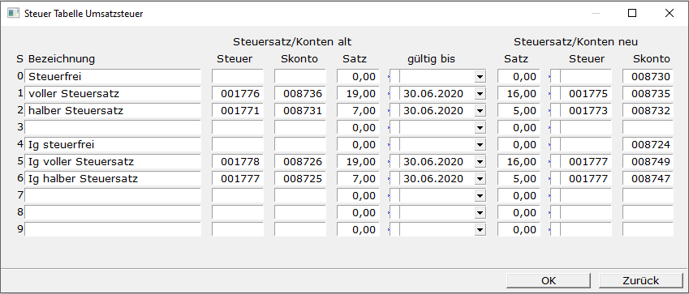
Steuersatz/Konten alt:
- 1776 Umsatzsteuer 19 %
- 8736 Gewährte Skonti 19%
- 1771 Umsatzsteuer 7 %
- 8731 Gewährte Skonti 7%
- 1777 Umsatzsteuer aus im Inland steuerpflichtigen EU-Lieferungen, fragen Sie ihren Steuerberater
- 1778 Umsatzsteuer aus im Inland steuerpflichtigen EU-Lieferungen 19 %
- 8726 Erlösschmälerungen aus im Inland steuerpflichtigen EU-Lieferungen 19 %
- 8725 Erlösschmälerungen aus im Inland steuerpflichtigen EU-Lieferungen 7 %
- 8749 EG Erlösschmälerungen aus im Inland steuerpflichtigen EU-Lieferungen 16 %
- 8747 EG Erlösschmälerungen aus im Inland steuerpflichtigen EU-Lieferungen 5 %
Grenzdatum bei den eingetragenen Werten 30.06.2020
Steuersatz/Konten neu:
- 1775 Umsatzsteuer 16 %
- 1773 Umsatzsteuer 5 %
- 8735 Gewährte Skonti 16%
- 8732 Gewährte Skonti 5%

Maske Steuer Tabelle Umsatzsteuer A-J
In dieser Maske sind die vorhergehenden ("alten") Steuerkonten und Skontokonten enthalten. Führen Sie den Menüpunkt Prod/Betrieb| FIBU| FIBU-Parameter| Umsatzsteuertabelle A-J aus. Füllen Sie die Maske aus.
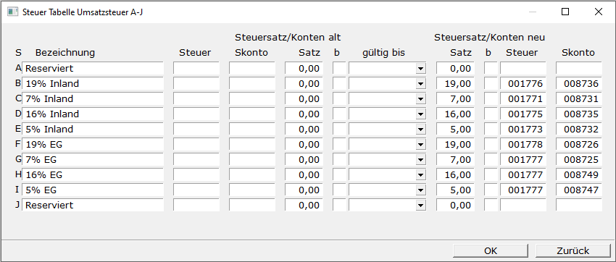
WICHTIG: Steuersätze in der Spalte Satz UNBEDINGT eintragen. Beachten Sie die Zeilen mit Text 19%
- 1776 Umsatzsteuer 19 %
- 1771 Umsatzsteuer 7 %
- 1775 Umsatzsteuer 16 %
- 1773 Umsatzsteuer 5 %
- 1778 Umsatzsteuer aus im Inland steuerpflichtigen EU-Lieferungen 19 %
- 1777 Umsatzsteuer aus im Inland steuerpflichtigen EU-Lieferungen, fragen Sie ihren Steuerberater
- 8736 Gewährte Skonti 19%
- 8731 Gewährte Skonti 7%
- 8735 Gewährte Skonti 16%
- 8732 Gewährte Skonti 5%
- 8726 EG Erlösschmälerungen aus im Inland steuerpflichtigen EU-Lieferungen 19 %
- 8725 EG Erlösschmälerungen aus im Inland steuerpflichtigen EU-Lieferungen 7 %
- 8749 EG Erlösschmälerungen aus im Inland steuerpflichtigen EU-Lieferungen 16 %
- 8747 EG Erlösschmälerungen aus im Inland steuerpflichtigen EU-Lieferungen 5 %

Maske Steuer Tabelle Vorsteuer
Hier sind die Steuerkonten und Skontokonten für den Einkauf enthalten.
Bevor Sie die Eingabe bearbeiten speichern Sie zuerst die Einstellungen ab, wie es im Abschnitt historische Werte speichern beschrieben ist.
Führen Sie den Menüpunkt Prod/Betrieb| FIBU| FIBU-Parameter| Vorsteuertabelle aus. Diese Maske muss vollständig umgestellt werden. Übertragen Sie die Informationen jeweils von rechts nach links. Das Grenzdatum muß auf den 30.06.2020 eingestellt werden.
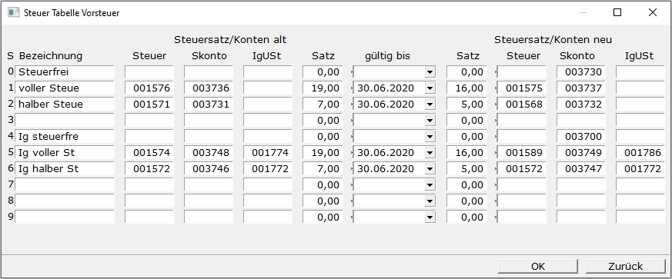
Steuersatz/Konten alt:
- 1576 Abziehbare Vorsteuer 19 %
- 1571 Abziehbare Vorsteuer 7 %
- 3736 Erhaltene Skonti 19%
- 3731 Erhaltene Skonti 7%
- 1574 Abziehbare Vorsteuer aus innergemeinschaftlichen Erwerb 19 %
- 1572 Abziehbare Vorsteuer aus innergemeinschaftlichen Erwerb, fragen Sie ihren Steuerberater
- 1774 Umsatzsteuer aus innergemeinschaftlichen Erwerb 19 %
- 1772 Umsatzsteuer aus innergemeinschaftlichen Erwerb, fragen Sie ihren Steuerberater
- 3748 Erhaltene Skonti aus innergemeinschaftlichen Erwerb 19 % Vorsteuer und 19 % Umsatzsteuer
- 3746 Erhaltene Skonti aus innergemeinschaftlichen Erwerb 7 % Vorsteuer und 7 % Umsatzsteuer
Grenzdatum bei den eingetragenen Werten 30.06.2020
Steuersatz/Konten neu:
- 1575 Abziehbare Vorsteuer 16 %
- 1568 Abziehbare Vorsteuer 5 %
- 3737 Erhaltene Skonti 16%
- 3732 Erhaltene Skonti 5%
- 1589 Abziehbare Vorsteuer aus innergemeinschaftlichen Erwerb 16 %
- 1572 Abziehbare Vorsteuer aus innergemeinschaftlichen Erwerb, fragen Sie ihren Steuerberater
- 1786 Umsatzsteuer aus innergemeinschaftlichen Erwerb 16 %
- 1772 Umsatzsteuer aus innergemeinschaftlichen Erwerb, fragen Sie ihren Steuerberater
- 3749 Erhaltene Skonti aus innergemeinschaftlichen Erwerb 16 % Vorsteuer und 16 % Umsatzsteuer
- 3747 Erhaltene Skonti aus innergemeinschaftlichen Erwerb 5 % Vorsteuer und 5 % Umsatzsteuer

Maske Steuer Tabelle Vorsteuer A-J
In dieser Maske sind die vorhergehenden ("alten") Steuerkonten und Skontokonten enthalten. Führen Sie den Menüpunkt Prod/Betrieb| FIBU| FIBU-Parameter| Vorsteuertabelle A-J aus. Füllen Sie die Maske aus.
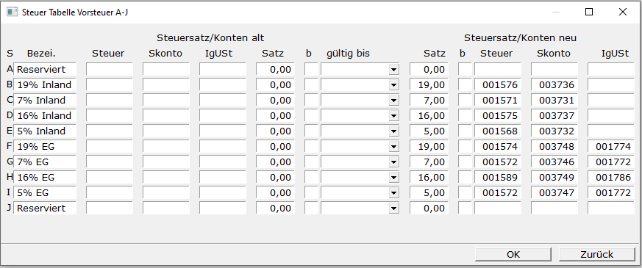
Steuersatz/Konten neu:
WICHTIG: Steuersätze in der Spalte Satz UNBEDINGT eintragen. Beachten Sie die Zeilen mit Text 19%
- 1576 Abziehbare Vorsteuer 19 %
- 3736 Erhaltene Skonti 19%
- 1571 Abziehbare Vorsteuer 7 %
- 3731 Erhaltene Skonti 7%
- 1575 Abziehbare Vorsteuer 16 %
- 3737 Erhaltene Skonti 16%
- 1568 Abziehbare Vorsteuer 5 %
- 3732 Abziehbare Vorsteuer aus innergemeinschaftlichen Erwerb 5 %
- 1574 Abziehbare Vorsteuer aus innergemeinschaftlichen Erwerb 19 %
- 3748 Erhaltene Skonti aus innergemeinschaftlichen Erwerb 19 % Vorsteuer und 19 % Umsatzsteuer
- 1774 Umsatzsteuer aus innergemeinschaftlichen Erwerb 19 %
- 1572 Abziehbare Vorsteuer aus innergemeinschaftlichen Erwerb, fragen Sie ihren Steuerberater
- 3746 Erhaltene Skonti aus innergemeinschaftlichen Erwerb 7 % Vorsteuer und 7 % Umsatzsteuer
- 1772 Umsatzsteuer aus innergemeinschaftlichen Erwerb, fragen Sie ihren Steuerberater
- 1589 Abziehbare Vorsteuer aus innergemeinschaftlichen Erwerb 16 %
- 3749 Erhaltene Skonti aus innergemeinschaftlichen Erwerb 16 % Vorsteuer und 16 % Umsatzsteuer
- 1786 Umsatzsteuer aus innergemeinschaftlichen Erwerb 16 %
- 1572 Abziehbare Vorsteuer aus innergemeinschaftlichen Erwerb, fragen Sie ihren Steuerberater
- 3747 Erhaltene Skonti aus innergemeinschaftlichen Erwerb 5 % Vorsteuer und 5 % Umsatzsteuer
- 1772 Umsatzsteuer aus innergemeinschaftlichen Erwerb, fragen Sie ihren Steuerberater

Anpassungen im Kontenrahmen
Damit beim Buchen der richtige Prozentsatz verwendet wird, müssen manche Konten mit neuen Schlüsseln versehen werden (siehe Erlöskonten alter Satz)
Nehmen Sie folgende Anpassungen an Ihrem Kontenrahmen vor (Menüpunkt Prod/Betrieb| FIBU| Konten).
Konto 8410 - Erlöse 19% mit dem Steuerschlüssel B (statt 1) - UVA-Kennzeichen 81
Konto 8334 - Erlöse 7% mit dem Steuerschlüssel C (statt 2) - UVA-Kennzeichen 86
Konto 8340 - Erlöse 16% mit dem Steuerschlüssel D (neues Konto) - UVA-Kennzeichen 35
Konto 8333 - Erlöse 5% mit dem Steuerschlüssel E (neues Konto) - UVA-Kennzeichen 35
Bitte beachten Sie weiter Hinweise auf dieser Seite:
- Steuerschlüssel der Skontokonten sowie die Umsatzsteuer-Voranmeldekennzeichen folgen.
- Die angepaßte Umsatzsteuervoranmeldung folgt.
- Ein direktes Bebuchen der Skontokonten ist nicht zulässig. Sie werden automatisch bebucht.

